# Bài 2: Cung - cầu trong nền kinh tế thị trường

**Giải KTPL 11 Bài 2: Cung - cầu trong nền kinh tế thị trường**  
**Mở đầu trang 12 KTPL 11**: Em có nhận xét gì về số lượng hàng hóa, dịch vụ được cung ứng và nhu cầu mua sắm của người dân vào dịp Tết?  
**Thông tin.** Thông thường, những phiên chợ quê chỉ họp vào buổi sáng hoặc theo phiên. Nhưng vào dịp Tết, đặc biệt từ ngày 23 tháng Chạp trở đi, do nhu cầu mua sắm tăng cao nên chợ có thể họp cả ngày. Nhiều mặt hàng nông sản của bà con từ vườn nhà hoặc từ các chợ đầu mối đổ về như: gạo nếp, lá dong, dưa hành, những nải chuối, buồng cau,... tất cả đều làm cho chợ quê ngày Tết thêm phong phú. Phần lớn các sản phẩm đều do người dân tự làm ra, mang đi bán để nâng cao thu nhập. Những đôi quang gánh nhiều khi chỉ vài củ su hào, rau mùi thơm hay những quả bưởi,... đều được người nông dân mang ra chợ, giá rẻ hơn so với thành thị.  
**Lời giải:**  
**- Nhận xét:** Vào dịp tết Nguyên đán, do nhu cầu tiêu dùng hàng hóa của người dân tăng cao, nên trên thị trường tràn ngập các hàng hóa, dịch với số lượng lớn, đa dạng về mẫu mã và chủng loại.  
**1. Khái niệm cung và các nhân tố ảnh hưởng đến cung**  
**Giải KTPL 11 trang 13**  
**Câu hỏi trang 13 KTPL 11**: Công ty bánh kẹo H đưa ra thị trường các sản phẩm với số lượng và giá cả như thế nào để đáp ứng nhu cầu người tiêu dùng vào dịp tết Trung thu?  
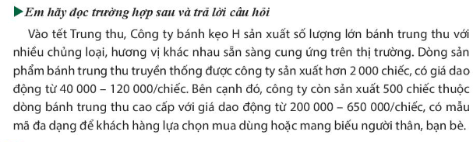  
**Lời giải:**  
Để đáp ứng nhu cầu tiêu dùng của người dân vào dịp tết Trung thu, công ty bánh kẹo H đã cung ứng ra thị trường số lượng bánh Trung thu lớn, với nhiều chủng loại, hương vị khác nhau và giá cả phù hợp với từng phân khúc khách hàng. Cụ thể:  
+ Dòng sản phẩm bánh truyền thống được công ty sản xuất hơn 2000 chiếc, có giá dao động từ 40.000 - 120.000/chiếc.  
+ Công ty còn sản xuất 500 chiếc thuộc dòng bánh trung thu cao cấp với giá dao động từ 200.000 - 650.000/chiếc.  
**Câu hỏi trang 13 KTPL 11**: Em hiểu thế nào là cung?  
  
**Lời giải:**  
Cung là số lượng hàng hóa, dịch vụ mà người bán có khả năng và sẵn sàng bán ở các mức giá khác nhau trong một thời kì nhất định.  
**Câu hỏi trang 14 KTPL 11**: Em hãy xác định các nhân tố ảnh hưởng đến cung trong các thông tin, trường hợp trên.  
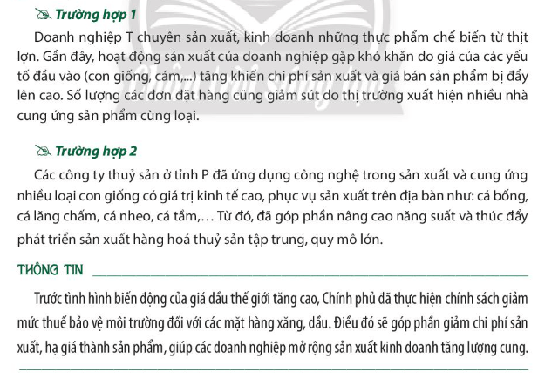  
**Lời giải:**  
**- Trường hợp 1**: Các nhân tố ảnh hưởng đến cung là:  
+ Tăng chi phí của các yếu tố đầu vào sản xuất, khiến cho chi phí sản xuất và giá thành sản phẩm tăng lên.  
+ Trên thị trường xuất hiện nhiều nhà cung ứng sản phẩm cùng loại.  
**- Trường hợp 2:** nhân tố ảnh hưởng đến cung là sự thay đổi, cải tiến về công nghệ sản xuất.  
- **Thông tin:** nhân tố ảnh hưởng đến cung là: chính sách giảm mức thuế bảo vệ môi trường của nhà nước.  
**Giải KTPL 11 trang 14**  
**Câu hỏi trang 14 KTPL 11**: Theo em, cung hàng hóa trên thị trường còn chịu ảnh hưởng bởi những nhân tố nào khác?  
  
**Lời giải:**  
Ngoài các nhân tố về: giá cả các yếu tố sản xuất; trình độ công nghệ sản xuất; số lượng người bán trên thị trường và chính sách của nhà nước, cung trên thị trường còn chịu ảnh hưởng bởi nhân tố: *dự đoán của chủ thể sản xuất kinh doanh về thị trường.*  
Cụ thể:  
+ Nếu dự báo về thị trường tốt => người sản xuất kì vọng có lợi nhuận cao, thì họ sẽ mở rộng sản xuất kinh doanh => lượng cung hàng hóa, dịch vụ tăng lên.  
+ Nếu dự báo về thị trường không tốt => người sản xuất lo sợ thua lỗ, thì họ sẽ thu hẹp hoạt động sản xuất kinh doanh => lượng cung hàng hóa, dịch vụ giảm xuống.  
**2. Khái niệm cầu và các nhân tố ảnh hưởng đến cầu**  
**Câu hỏi trang 14 KTPL 11**: Theo em, việc anh T tìm hiểu các chuyến du lịch với mức giá khác nhau có ý nghĩa như thế nào? Khi anh T sẵn sàng thanh toán cho chuyến du lịch ở Phú Quốc có được gọi là cầu không?  
**Trường hợp.** Kì nghỉ hè năm nay, gia đình anh T muốn đi du lịch biển. Anh đã tìm hiểu các chuyến du lịch với các mức giá khác nhau. Dựa vào nguồn tài chính của gia đình, anh thấy có khả năng và sẵn sàng thanh toán cho chuyến du lịch trọn gói ở Phú Quốc.  
**Lời giải:**  
+ Việc anh T tìm hiểu các chuyến du lịch với mức giá khác nhau có ý nghĩa là: anh T đang cân nhắc, lựa chọn những sản phẩm hàng hóa, dịch vụ phù hợp với nhu cầu và khả năng tài chính của bản thân.  
+ Khi anh T sẵn sàng thanh toán cho chuyến du lịch ở Phú Quốc cũng được gọi là cầu.  
**Câu hỏi trang 14 KTPL 11**: Em hiểu thế nào là cầu?  
**Trường hợp.** Kì nghỉ hè năm nay, gia đình anh T muốn đi du lịch biển. Anh đã tìm hiểu các chuyến du lịch với các mức giá khác nhau. Dựa vào nguồn tài chính của gia đình, anh thấy có khả năng và sẵn sàng thanh toán cho chuyến du lịch trọn gói ở Phú Quốc.  
**Lời giải:**  
Cầu là số lượng hàng hóa, dịch vụ mà người mua có khả năng và sẵn sàng mua ở các mức giá khác nhau trong một thời kì nhất định.  
**Giải KTPL 11 trang 15**  
**Câu hỏi trang 15 KTPL 11**: Em hãy xác định các nhân tố ảnh hưởng đến cầu trong các trường hợp trên.  
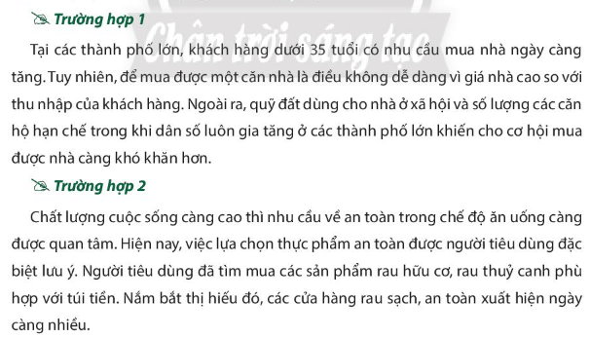  
**Lời giải:**  
+ Trường hợp 1: các nhân tố ảnh hưởng đến cầu là: thu nhập của người tiêu dùng; giá cả của hàng hóa và quy mô dân số.  
+ Trường hợp 2: nhân tố ảnh hưởng đến cầu là: thị hiếu, sở thích của người tiêu dùng.  
**Câu hỏi trang 15 KTPL 11**: Em hãy nêu một số nhân tố khác ảnh hưởng đến cầu mà em biết.  
  
**Lời giải:**  
+ Giá cả của những hàng hóa, dịch vụ thay thế.  
+ Dự đoán của người tiêu dùng về thị trường.  
**3. Mối quan hệ cung - cầu trong nền kinh tế**  
**Giải KTPL 11 trang 16**  
**Câu hỏi trang 16 KTPL 11**: Từ bảng, biểu đồ, em hãy cho biết giá cả ảnh hưởng như thế nào đến cung - cầu  
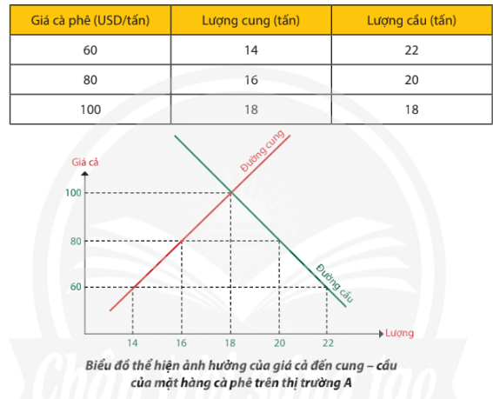  
**Lời giải:**  
- Giá cả ảnh hưởng đến cung - cầu:  
+ Về phía cung:  
▪ Khi giá cả tăng lên (trong khi chi phí của các yếu tố sản xuất đầu vào không tăng), thì các doanh nghiệp sẽ mở rộng sản xuất => lượng cung tăng lên.  
▪ Khi giá cả giảm (trong khi chi phí của các yếu tố sản xuất đầu vào không tăng), thì các doanh nghiệp sẽ thu hẹp sản xuất => lượng cung giảm xuống.  
+ Về phía cầu:  
▪ Khi giá cả giảm xuống (trong khi chi phí của các yếu tố sản xuất đầu vào không tăng), thì cầu có xu hướng tăng lên.  
▪ Khi giá cả tăng lên (trong khi chi phí của các yếu tố sản xuất đầu vào không tăng), thì cầu có xu hướng giảm xuống.  
**Câu hỏi trang 16 KTPL 11**: Khi cầu tăng hoặc giảm thì cung thay đổi như thế nào trong các thông tin trên?  
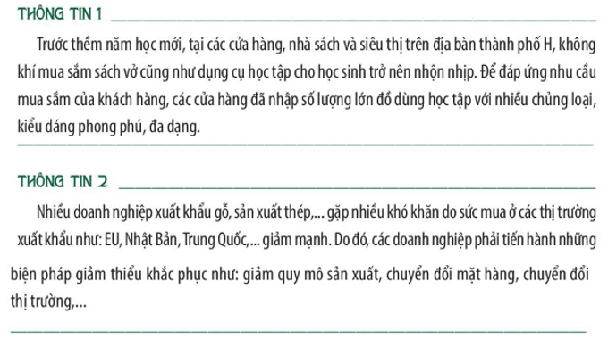  
**Lời giải:**  
**- Trong thông tin 1:**  
+ Khi nhu cầu sử dụng sách vở, đồ dùng học tập tăng lên => các cửa hàng sẽ nhập số lượng lớn hàng hóa với nhiều chủng loại, kiểu dáng phong phú => lượng cung hàng hóa tăng lên.  
+ Khi nhu cầu sử dụng sách vở, đồ dùng học tập giảm xuống => các cửa hàng sẽ nhập số lượng hàng hóa ít đi => lượng cung hàng hóa giảm xuống.  
**- Trong thông tin 2:**  
+ Khi nhu cầu sử dụng gỗ và thép ở các thị trường EU, Nhật Bản, Trung Quốc… tăng lên => các doanh nghiệp ở Việt Nam sẽ mở rộng quy mô sản xuất => tăng lượng cung hàng hóa).  
+ Khi nhu cầu sử dụng gỗ và thép ở các thị trường EU, Nhật Bản, Trung Quốc… giảm xuống => các doanh nghiệp ở Việt Nam sẽ: giảm quy mô sản xuất, chuyển đổi mặt hàng, chuyển đổi thị trường => lượng cung hàng hóa giảm xuống.  
**Câu hỏi trang 16 KTPL 11**: Khi cung - cầu thay đổi sẽ tác động đến giá cả như thế nào trong các trường hợp trên?  
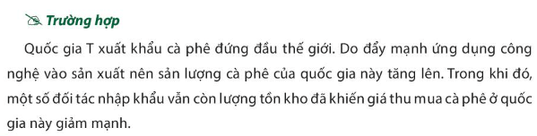  
**Lời giải:**  
- Quan hệ cung - cầu ảnh hưởng đến giá cả thị trường:  
+ Khi cung nhỏ hơn cầu => giá cả hàng hóa, dịch vụ tăng.  
+ Khi cung lớn hơn cầu => giá cả hàng hóa, dịch vụ giảm.  
+ Khi cung bằng cầu => giá cả hàng hóa, dịch vụ ở mức ổn định.  
**4. Vai trò của quan hệ cung - cầu trong nền kinh tế**  
**Câu hỏi trang 16 KTPL 11**: Doanh nghiệp dệt may P và chị H đã làm gì trước biến động của quan hệ cung - cầu?  
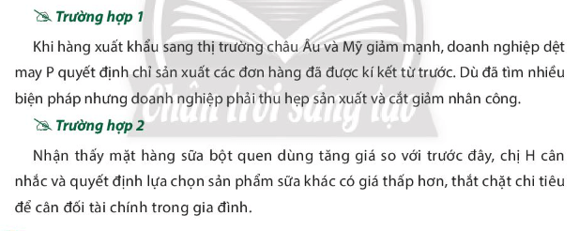  
**Lời giải:**  
**+ Trong trường hợp 1:** trước biến động của quan hệ cung - cầu, doanh nghiệp dệt may P đã quyết định chỉ sản xuất những đơn hàng đã kí kết từ trước; đồng thời thu hẹp quy mô sản xuất và cắt giảm nhân công.  
**+ Trong trường hợp 2:** trước biến động của quan hệ cung - cầu, chị H đã cân nhắc và quyết định lựa chọn sản phẩm sữa khác có giá thấp hơn, thắt chặt chi tiêu để cân đối tài chính trong gia đình.  
**Câu hỏi 5 trang 16 KTPL 11**: Theo em, quan hệ cung - cầu có vai trò như thế nào đối với người sản xuất và người tiêu dùng?  
  
**Lời giải:**  
Vai trò của quan hệ cung - cầu:  
+ Giúp người sản xuất đưa ra quyết định mở rộng hay thu hẹp sản xuất nhằm đem lại hiệu quả kinh tế cao.  
+ Giúp người tiêu dùng lựa chọn mua hàng hóa phù hợp với nhu cầu và đem lại hiệu quả kinh tế.  
**Luyện tập**  
**Luyện tập 1 trang 17 KTPL 11**: Em đồng tình hay không đồng tình với nhận định nào sau đây? Vì sao?  
a. Cầu là nhu cầu mà người tiêu dùng cần mua hàng hóa, dịch vụ trong một thời kì nhất định.  
b. Công nghệ càng tiến bộ sẽ dẫn đến sản xuất hàng hóa giảm và lượng cung cũng giảm.  
c. Quy mô dân cư càng lớn thì lượng cầu hàng hóa tăng và ngược lại.  
d. Khi hàng hóa sản xuất ra đáp ứng được các đòi hỏi về sở thích, tâm lí, thị hiếu của người tiêu dùng thì cầu hàng hóa sẽ giảm xuống và ngược lại.  
e. Giá của các yếu tố sản xuất giảm sẽ dẫn tới giá thành sản phẩm giảm và nhà sản xuất sẽ mở rộng sản xuất nhiều hơn.  
**Lời giải:**  
**- Ý kiến a. Không đồng tình,** vì: cầu là số lượng hàng hóa, dịch vụ mà người mua có khả năng và sẵn sàng mua ở các mức giá khác nhau trong một thời kì nhất định.  
**- Ý kiến b. Không đồng tình,** vì: việc ứng dụng các công nghệ tiến b, hiện đại… khiến cho quá trình sản xuất được tối ưu hóa, nâng cao năng suất, từ đó tạo ra được sản phẩm với số lượng nhiều hơn, có chất lượng cao hơn và khiến cho lượng cung hàng hóa trên thị trường tăng lên.  
**- Ý kiến c. Đồng tình,** vì: khi dân số tăng sẽ dẫn đến nhu cầu sử dụng hàng hóa, dịch vụ tăng lên; ngược lại, khi quy mô dân số giảm, nhu cầu sử dụng hàng hóa, dịch vụ cũng giảm xuống.  
**- Ý kiến d. Không đồng tình,** vì:  
+ Khi một sản phẩm hàng hóa đáp ứng được các đòi hỏi về sở thích, tâm lí, thị hiếu của người tiêu dùng => người tiêu dùng sẽ sẵn sàng chi trả, mua hàng hóa đó => cầu hàng hóa sẽ tăng lên.  
+ Ngược lại, khi sản phẩm không đáp ứng được đòi hỏi của người tiêu dùng => người tiêu dùng sẽ chuyển sang lựa chọn sản phẩm khác => cầu hàng hóa giảm xuống.  
**- Ý kiến e. Đồng tình,** vì: nếu chi phí của các yếu tố đầu vào sản xuất (như: tiền công, giá nguyên vật liệu, năng lượng, chi phí mặt bằng,…) giảm, thì chi phí sản xuất hàng hóa giảm => hoạt động sản xuất có lãi (do giá bán sản phẩm không đổi) => nhà sản xuất sẽ mở rộng quy mô, sản xuất nhiều hơn.  
**Giải KTPL 11 trang 18**  
**Luyện tập 2 trang 18 KTPL 11**: Em hãy phân tích quan hệ cung - cầu trên thị trường trong các thông tin sau:  
a. Khi thấy giá mua giảm, nhiều hộ trồng hồ tiêu đã chặt bỏ một phần diện tích và chuyển sang trồng các loại cây ăn trái khác như sầu riêng, bơ, nhãn,...  
b. Các trang bán hàng trực tuyến xuất hiện ngày càng nhiều khi nhu cầu mua hàng của người tiêu dùng tăng cao.  
c. Giá tôm tăng khi sản lượng thu hoạch sụt giảm làm nguồn cung khan hiếm.  
**Lời giải:**  
**- Thông tin a.**  
+ Nguồn cung mặt hàng hồ tiêu lớn hơn nhu cầu tiêu dùng, dẫn đến giá cả thu mua hồ tiêu giảm.  
+ Giá thu mua hồ tiêu giảm (do tác động của quan hệ cung - cầu), khiến cho người sản xuất quyết định thu hẹp quy mô hoặc chuyển đổi mô hình sản xuất.  
**- Thông tin b.** Xu hướng mua hàng online của người tiêu dùng tăng lên (lượng cầu tăng) đã dẫn đến sự xuất hiện của nhiều trang bán hàng trực tuyến (lượng cung tăng).  
**- Thông tin c.** Sản lượng thu hoạch tôm sụt giảm, trong khi nhu cầu tiêu dùng không giảm hoặc tăng lên (tức là: cung nhỏ hơn cầu) => giá tôm tăng lên.  
**Luyện tập 3 trang 18 KTPL 11**: Em hãy cho biết các nhân tố ảnh hưởng đến cung và cầu trong các trường hợp sau:  
a. Địa phương T đầu tư phát triển nông nghiệp ứng dụng công nghệ cao như phát triển các sản phẩm rau, quả theo tiêu chuẩn VietGAP, mô hình nuôi cá nước ngọt bằng lồng bè,... mang lại năng suất, chất lượng và hiệu quả kinh tế cao.  
b. Thời gian qua, giá nguyên liệu giấy tái chế tăng cao khiến doanh nghiệp sản xuất giấy và bao bì H gặp khó khăn. Doanh nghiệp phải tự bù lỗ, vừa lo thiếu vốn để dự trữ nguyên liệu, vừa lo đơn hàng xuất khẩu giảm nếu nâng giá để bù đắp chi phí...  
c. Hiện nay, chị Q quan tâm lựa chọn sản phẩm an toàn, tốt cho sức khỏe. Chị Q đã tìm mua các sản phẩm dầu gội đầu, sữa tắm có nguồn gốc tự nhiên để sử dụng.  
d. Sau khi tính toán thu nhập và cân đối nguồn tài chính của gia đình, anh P quyết định mua xe ô tô của hãng D để thuận tiện cho việc kinh doanh và đi lại.  
**Lời giải:**  
**- Trường hợp a.** Nhân tố ảnh hưởng đến cung là: trình độ công nghệ  
**- Trường hợp b.** Nhân tố ảnh hưởng đến cung là: sự tăng giá cả của các yếu tố đầu vào sản xuất.  
**- Trường hợp c.** Nhân tố ảnh hưởng đến cầu là: thị hiếu của người tiêu dùng.  
**- Trường hợp d.** Nhân tố ảnh hưởng đến cầu là: thu nhập của người tiêu dùng.  
**Luyện tập 4 trang 18 KTPL 11**: Từ các trường hợp sau, em hãy phân tích vai trò của quan hệ cung - cầu  
a. Trong những năm qua, nhiều thị trường xuất khẩu lớn đều hạn chế hoặc cấm sử dụng sản phẩm túi nhựa dùng một lần. Trước tình hình đó, doanh nghiệp nhựa M chuyển sang tập trung sản xuất và xuất khẩu các mặt hàng như tấm, phiến, màng nhựa; sản phẩm nhựa gia dụng; vải bạt.  
b. Mỗi khi đến dịp lễ 20 - 10, nhu cầu mua hoa tươi cao khiến giá mặt hàng này tăng. Anh G quyết định chuyển sang mua nến thơm- món quà vừa có ý nghĩa, vừa thiết thực  
**Lời giải:**  
**- Trường hợp a.** Vai trò của quan hệ cung cầu: giúp người sản xuất đưa ra quyết định mở rộng hay thu hẹp sản xuất nhằm đem lại hiệu quả kinh tế cao.  
**- Trường hợp b.** Vai trò của quan hệ cung cầu: giúp người tiêu dùng lựa chọn mua hàng hóa phù hợp với nhu cầu và đem lại hiệu quả kinh tế.  
**Vận dụng**  
**Vận dụng trang 18 KTPL 11**: Hãy lựa chọn một loại hàng hóa thiết yếu mà em và gia đình thường dùng hằng ngày và phân tích mối quan hệ cung - cầu của mặt hàng đó.  
**Lời giải:**  
**(*) Tham khảo:** Thịt lợn là món ăn ưa thích của gia đình em. Do nguồn thu nhập của gia đình còn hạn chế, nên:  
+ Vào thời điểm giá thịt lợn quá cao => gia đình em có xu hướng chuyển sang sử dụng các loại sản phẩm thay thế khác, có giá cả ổn định hơn, như: cá, thịt gà, trứng,…  
+ Vào thời điểm giá thịt lợn xuống thấp => gia đình em có xu hướng mua lượng thịt nhiều hơn để chế biến đa dạng nhiều món ăn hơn. Bên cạnh việc sử dụng thịt lợn chế biến các món ăn trong bữa ăn chính, gia đình em có thể chế biến thịt lợn thành những món ăn vặt hấp dẫn, như: thịt lợn khô gác bếp, heo khô cháy tỏi,…  
 **Lý thuyết Cung - cầu trong nền kinh tế thị trường**  
**1. Khái niệm cung và các nhân tố ảnh hưởng đến cung**  
**- Khái niệm:** Cung là số lượng hàng hoá, dịch vụ mà người bán có khả năng và sẵn sàng bán ở các mức giá khác nhau trong một thời kì nhất định.  
- **Các nhân tố ảnh hưởng đến cung:**  
+ Trình độ công nghệ;  
+ Giá của các yếu tố sản xuất đầu vào;  
+ Chính sách của Nhà nước,...  
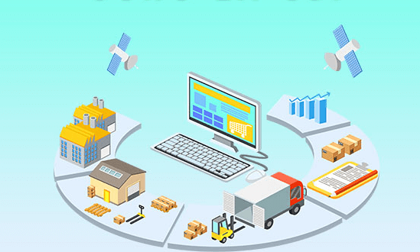  
*Cung thể hiện khả năng đáp ứng nhu cầu của cho người tiêu dùng*  
**2. Khái niệm cầu và các nhân tố ảnh hưởng đến cầu**  
**- Khái niệm:** Cầu là số lượng hàng hoá, dịch vụ mà người mua có khả năng và sẵn sàng mua ở các mức giá khác nhau trong một thời kì nhất định.  
**- Các nhân tố ảnh hưởng đến cầu:**  
+ Thu nhập của người tiêu dùng;  
+ Giá của các mặt hàng liên quan;  
+ Dân số;  
+ Thị hiếu của người tiêu dùng,...  
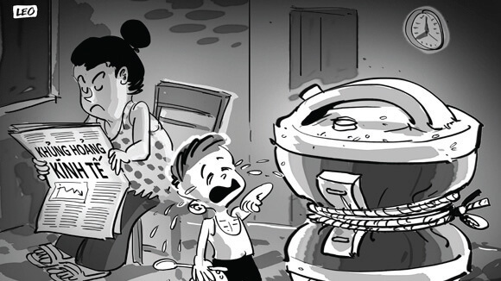  
*Thu nhập của người tiêu dùng là một trong những yếu tố ảnh hưởng đến cầu*  
**3. Mối quan hệ cung - cầu trong nền kinh tế**  
- **Cung - cầu tác động lẫn nhau:**  
+ Khi cầu tăng, sản xuất mở rộng, lượng cung tăng;  
+ Khi cầu giảm, sản xuất thu hẹp, lượng cung giảm.  
**- Cung - cầu ảnh hưởng đến giá cả:**  
+ Khi cung lớn hơn cầu, giá cả giảm;  
+ Khi cung nhỏ hơn cầu, giá cả tăng;  
+ Khi cung bằng cầu, giá cả ổn định.  
**- Giá cả ảnh hưởng đến cung - cầu:**  
+ *Về phía cung:* khi giá cả tăng lên trong khi giá cả của các yếu tố sản xuất đầu vào không tăng, các doanh nghiệp mở rộng sản xuất, lượng cung tăng lên và ngược lại.  
*+ Về phía cầu:* khi giá cả giảm xuống trong khi giá cả của các yếu tố sản xuất đầu vào không tăng, cầu có xu hướng tăng lên và ngược lại.  
  
*Sơ đồ thể hiện mối quan hệ cung - cầu ảnh hưởng đến giá cả*  
**4. Vai trò của quan hệ cung - cầu trong nền kinh tế**  
- Người sản xuất đưa ra quyết định mở rộng hay thu hẹp sản xuất nhằm đem lại hiệu quả kinh tế cao.  
- Người tiêu dùng lựa chọn mua hàng hoá phù hợp với nhu cầu và đem lại hiệu quả kinh tế.  
**Xem thêm lời giải bài tập Kinh tế pháp luật lớp 11 Chân trời sáng tạo với cuộc sống hay, chi tiết khác:**   
Bài 3: Lạm phát trong kinh tế thị trường  
Bài 4: Thất nghiệp trong kinh tế thị trường  
Bài 5: Thị trường lao động, việc làm  
Bài 6: Ý tưởng và cơ hội kinh doanh  
Bài 7: Năng lực cần thiết của người kinh doanh